**Федеральное государственное образовательное бюджетное учреждение  
высшего образования   
«Финансовый университет при Правительстве РФ»**

**КОЛЛЕДЖ ИНФОРМАТИКИ И ПРОГРАММИРОВАНИЯ**

Лабораторная работа № 10

по дисциплине: Инфокоммуникационные системы и сети.

Выполнил студент

Магомедов А.М.

Группа 3ПКС-420

Москва, 2022

Цель работы:

1. Приложение для дистанционного подключения к удаленному рабочему столу
2. Установить, разобраться, продемонстрировать подключение, сформировать отчет

Устанавливаем расширение Chrome Remote Desktop

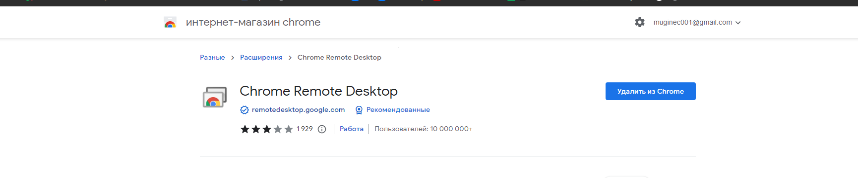

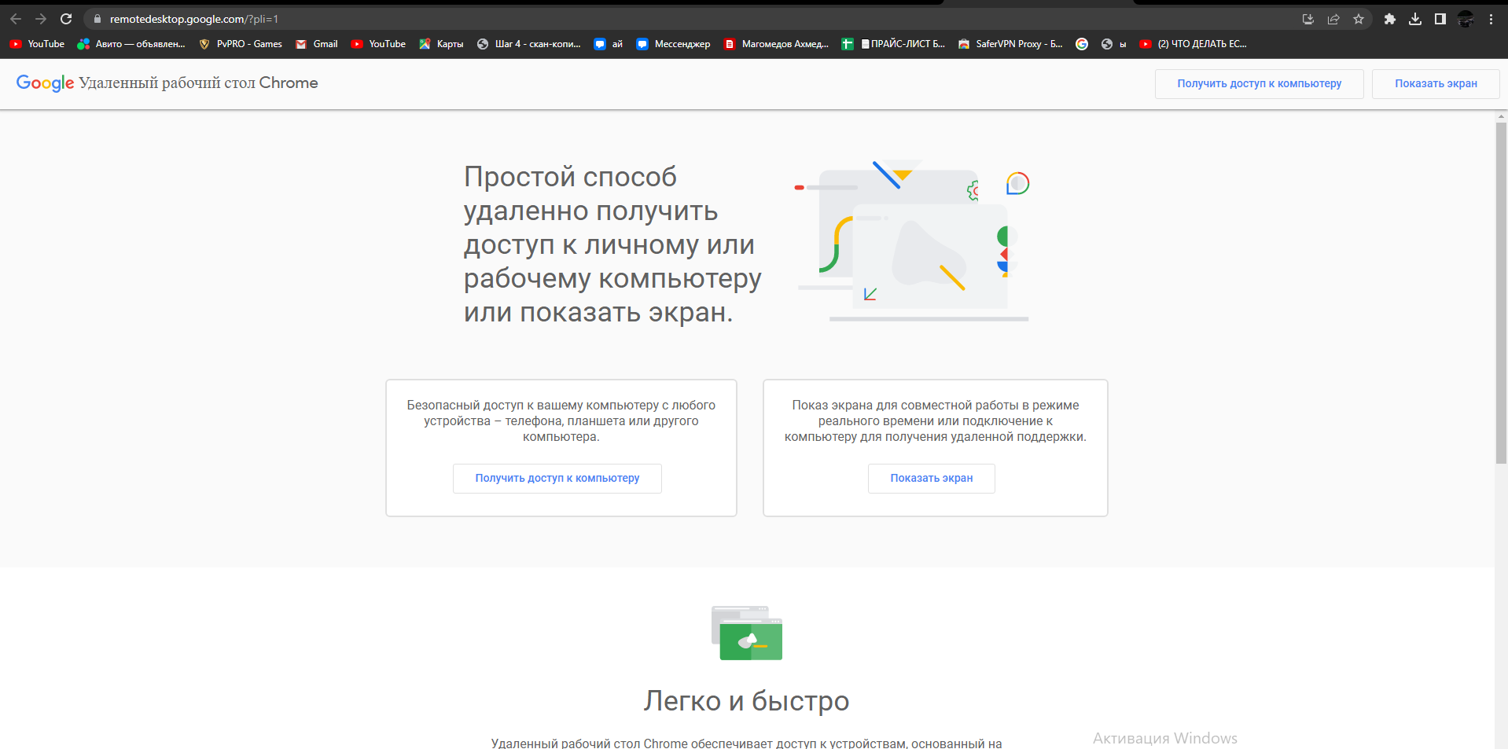

Генерируем код подключения

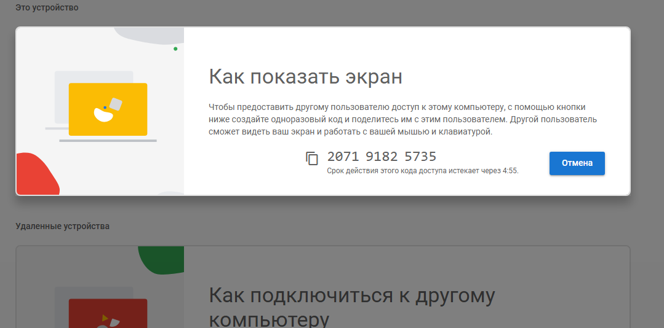

Делимся кодом со своим другом и подключаемся

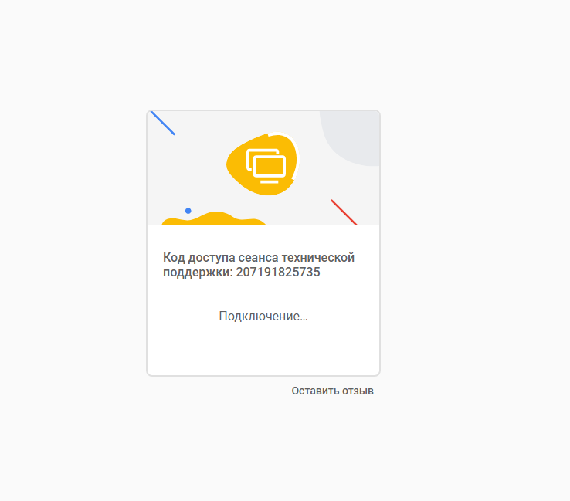

Вывод: Я установил, поделился экраном, разобрался и написал отчёт.